PELATIHAN MANAJERIAL SEBAGAI UPAYA PENGUATAN TATA KELOLA KOPERASI DI KABUPATEN BINTAN PROVINSI KEPULAUAN RIAU

Dina Damayanti¹, Nurkholik², Rekno Sulandjari³, Firda Nisafera Ulfa⁴
Universitas Pandanaran^{1,2,3,4}
DinaDSenadi@ymail.com¹, nurkholik68@gmail.com², rekno.sulandjari@gmail.com³, firdanisaf06@gmail.com⁴

Abstrak
Kegiatan Pengabdian Kepada Masyarakat (PKM) dengan judul “Pelatihan Manajerial Sebagai Upaya Penguatan Tata Kelola Koperasi di Kabupaten Bintan Provinsi Kepulauan Riau” dapat disusun dan dilaksanakan dengan baik. Kegiatan merupakan wujud nyata dari peran serta perguruan tinggi dalam mendukung pembangunan dan pemberdayaan masyarakat, khususnya dalam aspek penguatan kelembagaan ekonomi masyarakat melalui koperasi. Kabupaten Bintan sebagai salah satu wilayah dengan potensi ekonomi kerakyatan yang besar, memerlukan peningkatan kapasitas sumber daya manusia dalam mengelola koperasi secara profesional dan berkelanjutan. Oleh karena itu, pelatihan manajerial ini diharapkan dapat memberikan kontribusi positif dalam meningkatkan kualitas tata kelola koperasi di daerah tersebut. Adapun dari Pengabdian Kepada Masyarakat tujuan yang dicapai untuk meningkatkan kapasitas dan manajerial pengurus dan pengelola koperasi, mendorong tata kelola koperasi yang transparan, akuntabel dan berkelanjutan, mengatasi permasalahan kelembagaan dan operasional koperasi, meningkatkan daya saing dalam menghadapi tantangan ekonomi daerah dan nasional.
Kata Kunci: Manajerial dan Penguatan Tata Kelola Koperasi

Abstract
Community Service Activities (PKM) with the title "Managerial Training as an Effort to Strengthen Cooperative Governance in Bintan Regency, Riau Islands Province" can be arranged and implemented well. This activity is a real manifestation of the role of universities in supporting community development and empowerment, especially in the aspect of strengthening community economic institutions through cooperatives. Bintan Regency as one of the areas with great people's economic potential, requires increased human resource capacity in managing cooperatives professionally and sustainably. Therefore, this managerial training is expected to provide a positive contribution in improving the quality of cooperative governance in the area. The objectives of Community Service are to increase the capacity and managerial of cooperative administrators and managers, encourage transparent, accountable and sustainable cooperative governance, overcome institutional and operational problems of cooperatives, increase competitiveness in facing regional and national economic challenges.
Keywords: Managerial and Strengthening Cooperative Governance

- Pendahuluan

Koperasi merupakan salah satu pilar penting dalam perekonomian nasional yang berperan dalam meningkatkan kesejahteraan anggota dan masyarakat. Di Indonesia koperasi tidak hanya dipandang sebagai badan usaha, tetapi juga sebagai gerakan ekonomi rakyat yang berlandaskan prinsip kebersamaan dan gotong royong. Namun, dalam praktiknya, banyak koperasi yang masih menghadapi berbagai tantangan, terutama dalam aspek tata kelola dan manajemen organisasi. Di Kabupaten Bintan, Provinsi Kepulauan Riau, koperasi memegang peran strategis dalam mendukung pertumbuhan ekonomi lokal, khususnya di sektor usaha mikro, kecil, dan menengah (UMKM). Meski demikian, tidak sedikit koperasi di daerah ini yang mengalami stagnasi bahkan kemunduran yang sebagian besar disebabkan oleh lemahnya kapasitas manajerial pengurus serta kurangnya pemahaman terhadap prinsip-prinsip tata kelola yang baik.
Sebagai respons terhadap permasalahan tersebut, pelatihan manajerial bagi pengurus koperasi menjadi langkah strategis yang perlu dikembangkan secara sistematis. Pelatihan ini bertujuan untuk meningkatkan kompetensi pengurus dalam mengelola koperasi secara profesional, transparan, dan akuntabel. Dengan tata kelola yang kuat, diharapkan koperasi di Kabupaten Bintan mampu tumbuh secara berkelanjutan dan memberikan manfaat nyata bagi anggotanya. Penguatan tata kelola koperasi adalah upaya untuk memperbaiki dan meningkatkan sistem pengelolaan koperasi agar berjalan lebih transparan, akuntabel, partisipatif, dan sesuai dengan prinsip-prinsip koperasi serta peraturan perundang-undangan yang berlaku. Secara sederhana, tata kelola koperasi mencakup cara koperasi diatur dan dijalankan, termasuk bagaimana keputusan diambil, bagaimana pengurus bertanggung jawab
kepada anggota, dan bagaimana koperasi memastikan keadilan serta keberlanjutan usahanya. Penguatan berarti memperbaiki aspek - aspek yang lemah, misalnya meningkatkan peran dan fungsi pengurus serta pengawas koperasi, mendorong partisipasi aktif anggota dalam Rapat Anggota Tahunan (RAT), mewujudkan transparansi laporan keuangan dan kegiatan koperasi, menjamin kepatuhan terhadap aturan dan prinsip koperasi, membangun sistem manajemen risiko dan pengendalian internal. Tujuan akhirnya adalah agar koperasi lebih profesional, dipercaya oleh anggota dan mitra usaha, serta mampu berkembang secara sehat dan berkelanjutan.

- Perumusan Masalah
Dari latar belakang dan uraian kegiatan pengabdian kepada masyarakat di Kabupaten Bintan tersebut dapat meningkatkan kualitas koperasi baik dalam hal pengelolaan usaha, tata kelola yang baik, maupun dalam memperkuat hubungan antara koperasi dan anggotanya. Pelatihan ini tidak hanya berdampak pada pertumbuhan koperasi itu sendiri, tetapi juga pada kesejahteraan masyarakat di sekitar koperasi. Adapun rumusan masalah pada kegiatan pengabdian kepada masyarakat adalah sebagai berikut “ Pelatihan Manajerial Sebagai Upaya Penguatan Tata Kelola Koperasi Di Kabupaten Bintan Provinsi Kepulauan Riau.”

3. Tinjauan Pustaka

Manajerial Koperasi

Dalam era globalisasi dan persaingan yang semakin ketat, setiap organisasi dituntut untuk mampu mengelola sumber dayanya secara efektif dan efisien. Salah satu kunci utama dalam mencapai tujuan organisasi adalah kemampuan manajerial yang dimiliki oleh para pemimpin dan manajer. Manajerial tidak hanya berkaitan dengan pengambilan keputusan, tetapi juga mencakup kemampuan dalam merencanakan, mengorganisasi, mengarahkan, dan mengendalikan berbagai aktivitas dalam organisasi. Manajerial berfokus pada kemampuan dan keterampilan dalam mengelola sumber daya manusia dan organisasi untuk mencapai tujuan yang telah ditetapkan.

Dalam konteks ini, manajerial mencakup berbagai aspek seperti perencanaan, pengorganisasian, pengarahan, dan pengendalian. Kemampuan manajerial sangat penting dalam dunia bisnis dan organisasi untuk memastikan efisiensi dan efektivitas dalam mencapai tujuan. Menurut Peter F. Drucker (2001:20) menyatakan bahwa manajemen adalah seni dan ilmu dalam merencanakan, mengorganisasi, memotivasi, dan mengendalikan sumber daya manusia untuk mencapai tujuan organisasi. Dengan demikian, kajian tentang manajerial sangat penting dilakukan sebagai dasar untuk meningkatkan kompetensi kepemimpinan, efektivitas organisasi, dan kualitas pengambilan keputusan yang strategis dalam menghadapi tantangan-tantangan di masa depan.

3.2 Tata Kelola Koperasi

Menurut Undang – Undang Nomor 4 Tahun 2023 Tentang Pengembangan dan Penguatan Sektor Keuangan, manajemen koperasi dituntut untuk mampu menyusun strategi usaha yang kompetitif, transparan, dan akuntabel, serta menjaga kepercayaan dan keterlibatan anggota sebagai pemilik sekaligus pengguna jasa koperasi. Tata kelola atau governance merupakan sistem, proses, dan kebijakan yang digunakan untuk mengarahkan, mengelola, dan mengawasi suatu organisasi, baik itu di sektor publik dan swasta Tata kelola yang baik sangat penting untuk memastikan bahwa organisasi beroperasi secara transparan, akuntabel, efisien, dan sesuai dengan tujuan yang telah ditetapkan. Tujuan utamanya adalah untuk menciptakan struktur pengambilan keputusan yang efektif dan mencegah praktik yang merugikan seperti korupsi, konflik kepentingan, dan penyalahgunaan wewenang. Penguataan tata kelola koperasi adalah proses meningkatkan kualitas manajemen, transparansi, akuntabilitas, serta partisipasi anggota dalam koperasi agar koperasi dapat berjalan secara efisien, sehat, dan berkelanjutan. Tata kelola koperasi yang baik sangat penting untuk membangun kepercayaan anggota, meningkatkan kinerja usaha, dan menjaga kepatuhan terhadap regulasi.

Penerapan Manajerial dan Penguatan Tata Kelola Koperasi
Menurut Tiara Dinar Aulia, Boge Triatmanto, Maxion Sumtaky. (2023) tata kelola koperasi adalah rangkaian proses, tradisi, kebijakan, regulasi, dan institusi yang mengarahkan, mengelola, dan mengendalikan koperasi untuk melayani anggota dengan efektif, responsif, dan akuntabel. Koperasi merupakan salah satu bentuk badan usaha yang berperan penting dalam meningkatkan kesejahteraan anggota serta mendorong pertumbuhan ekonomi masyarakat. Menurut Putra, A., & Santosa, D. (2020) tata kelola koperasi adalah sistem manajerial berbasis prinsip-prinsip GCG (transparansi, akuntabilitas, partisipasi, keadilan), yang diperkuat melalui pelatihan kepemimpinan guna meningkatkan kapabilitas dan profesionalisme pengurus. Sebagai lembaga yang berasaskan kekeluargaan dan gotong royong, koperasi membutuhkan sistem manajerial yang efektif dan tata kelola yang baik (good governance) agar dapat menjalankan fungsinya secara optimal. Namun, dalam praktiknya, banyak koperasi di Indonesia yang masih menghadapi berbagai tantangan sebagai berikut :
- Lemahnya struktur organisasi bahwa koperasi belum memiliki sistem tata kelola dan pembagian peran yang jelas. Hal ini dapat menyebabkan kebingungan dalam pengambilan keputusan dan lemahnya koordinasi antar pengurus;
- Kurangnya kompetensi pengelola bahwa banyak pengurus koperasi belum memiliki keterampilan manajerial, keuangan, atau pengetahuan tentang prinsip-prinsip koperasi yang memadai. Ini berdampak pada buruknya pengelolaan usaha koperasi;
- Kurangnya transparansi dalam pengambilan Keputusan bahwa proses pengambilan keputusan sering kali tidak melibatkan anggota secara aktif atau tidak disampaikan secara terbuka, yang pada akhirnya menimbulkan ketidakpercayaan dari anggota terhadap pengurus.
- Hasil dan Pembahasan
Kegiatan Pengabdian Kepada Masyarakat ini menggunakan berbagai metode pembelajaran yang aktif dan partisipatif yang bertujuan untuk meningkatkan pemahaman dan keterampilan peserta. Adapun metode yang digunakan meliputi:
- Penyampaian Materi (Ceramah Interaktif)
Materi disampaikan oleh fasilitator atau narasumber secara langsung dengan pendekatan interaktif. Peserta tidak hanya menerima informasi, tetapi juga dilibatkan dalam diskusi dan tanya jawab untuk memperdalam pemahaman.
- Studi Kasus Koperasi
Peserta menganalisis contoh kasus nyata yang terjadi di koperasi, baik dalam aspek manajerial, keuangan, maupun organisasi. Tujuannya adalah untuk melatih peserta dalam mengidentifikasi masalah dan merumuskan solusi yang tepat.
- Simulasi Pembuatan Rencana Kerja dan Laporan Keuangan
Peserta dilatih secara praktis untuk menyusun rencana kerja dan laporan keuangan koperasi, menggunakan format dan data yang disesuaikan dengan kondisi riil. Simulasi ini bertujuan agar peserta mampu menerapkannya di koperasi masing-masing.
- Simulasi Penyusunan Peraturan Khusus
Dalam sesi ini peserta belajar menyusun Peraturan Khusus koperasi yang merupakan bagian penting dari tata kelola organisasi koperasi. Kegiatan ini dilakukan secara berkelompok agar peserta terbiasa berdiskusi dan menyepakati isi peraturan bersama.
- Diskusi Kelompok
Peserta dibagi dalam kelompok-kelompok kecil untuk mendiskusikan topik tertentu, bertukar gagasan, dan kemudian mempresentasikan hasil diskusi. Metode ini mendorong kolaborasi dan memperkaya sudut pandang peserta.
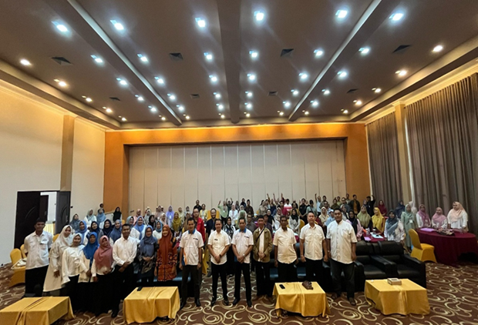

Gambar 4.1
Pembukaan Acara Oleh Bupati Kabupaten Bintan
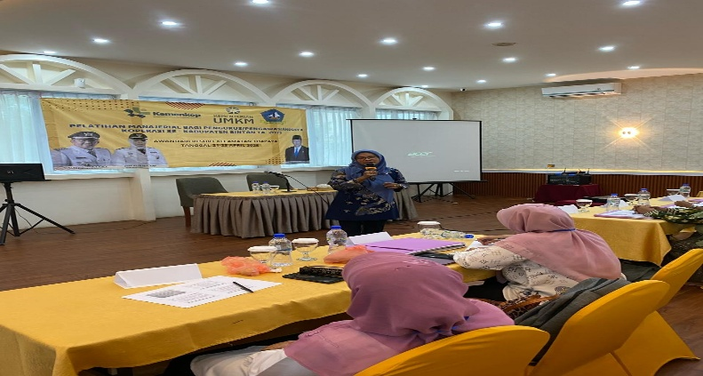
Gambar 4.2
Penyampaian Materi Oleh Narasumber

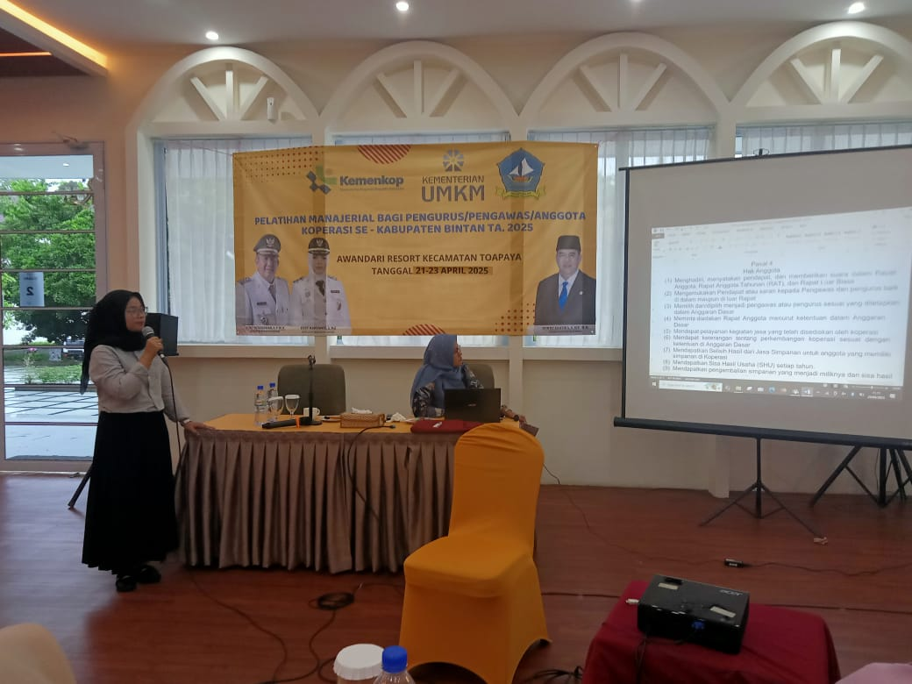
Gambar 4.3
Simulasi Penyusunan Peraturan Khusus Koperasi

- Kesimpulan Dan Rekomendasi

Kesimpulan

Tata kelola koperasi di Kabupaten Bintan masih menghadapi berbagai tantangan, antara lain rendahnya kapasitas manajerial pengurus, kurangnya pemahaman terhadap prinsip-prinsip koperasi modern dan lemahnya pencatatan serta pelaporan keuangan;

Pelatihan manajerial yang telah dilaksanakan terbukti memberikan dampak positif terhadap peningkatan kemampuan pengurus dan pengelola koperasi, khususnya dalam aspek perencanaan usaha, pengelolaan keuangan, dan kepemimpinan organisasi;

Pelatihan yang bersifat berkelanjutan dan aplikatif lebih efektif dibandingkan pelatihan sekali waktu. Peserta merasa lebih terbantu dengan metode pelatihan yang interaktif dan berbasis studi kasus.

Terdapat korelasi yang signifikan antara pelatihan manajerial yang baik dengan perbaikan kualitas tata kelola koperasi, termasuk peningkatan akuntabilitas, transparansi, dan partisipasi anggota.

Rekomendasi

Pemerintah Daerah terutama Dinas Koperasi Dan Usaha Mikro, Perindustrian Dan Perdagangan Kabupaten Bintan disarankan untuk menyelenggarakan pelatihan manajerial secara rutin dan terprogram dengan materi yang disesuaikan dengan kebutuhan spesifik koperasi;

Mendorong keterlibatan aktif pengurus dan anggota koperasi dalam setiap sesi pelatihan guna menciptakan kesadaran bersama akan pentingnya tata kelola yang baik;

Evaluasi pasca pelatihan perlu dilakukan untuk mengukur efektivitas pelatihan dan dampaknya terhadap kinerja koperasi sehingga pelatihan ke depan bisa disesuaikan lebih tepat sasaran;

Penguatan sinergi antara koperasi, pemerintah, dan lembaga pelatihan sangat penting untuk menciptakan ekosistem pengembangan koperasi yang berkelanjutan di Kabupaten Bintan.

DAFTAR PUSTAKA
Putra, A., & Santosa, D. (2020). “Strategi Penguatan Tata Kelola Koperasi Melalui Pelatihan Kepemimpinan.” Jurnal Ilmu Koperasi Indonesia, 5(2), 89–98.
Tiara Dinar Aulia, Boge Triatmanto, Maxion Sumtaky. (2023). Tata Kelola Koperasi dengan Penguatan Kinerja Pengurus Koperasi. Deepublish, Sleman (Yogyakarta).
Undang – Undang Nomor 25 Tahun 1992 Tentang Perkoperasian.
Undang – Undang Nomor 4 Tahun 2023 Tentang Pengembangan dan Penguatan Sektor Keuangan

